用户操作手册
二〇一四 年 二 月·郑州

目录

1总体概要 1
2 合同管理 1
2.1新增合同 1
2.2合同列表 2
2.3合同完成 2
3 钻孔管理 2
3.1 新增钻孔 3
3.2 钻孔配备 3
3.3 钻孔查询 4
3.4 钻孔终孔 4
3.5 班报填写 5
3.6 班报修改 7
3.7 班报查询 8
4 设备管理 9
4.1 设备库存 10
4.2 设备入库 10
4.3 设备处理 11
5材料管理 12
5.1 材料库存 12
5.2 材料入库 13
5.3 材料消耗 13
6统计分析 14
6.1 合同统计 15
6.2 钻孔统计 15
7领导关注 15
8档案管理 15
8.1 合同归档 15
8.2 钻孔归档 15
9系统管理 15
9.1 部门管理 15
9.2 人员管理 16
9.3 人员配组 17
9.4 角色管理 19
9.5 字典管理 19

1总体概要
钻探施工与过程管理信息系统是关于钻探施工过程管理的系统，对一线钻探施工过程进行管理，方便各级领导及时了解现场的施工进度；对二线管理的人员、材料、设备进行管理，方便相关管理人员查询和统计相关信息；对合同、钻探施工设计、竣工档案资料进行管理，方便领导和各级管理部门进行查询、统计和分析。
系统模块如下图所示：

图1-1系统模块构成图

2 合同管理

2.1新增合同
点击左侧菜单的“新增合同”功能，打开新增合同界面，录入合同的基本信息，包括合同编号、合同名称、 项目所在地、业主名称、乙方名称，资金来源等信息。
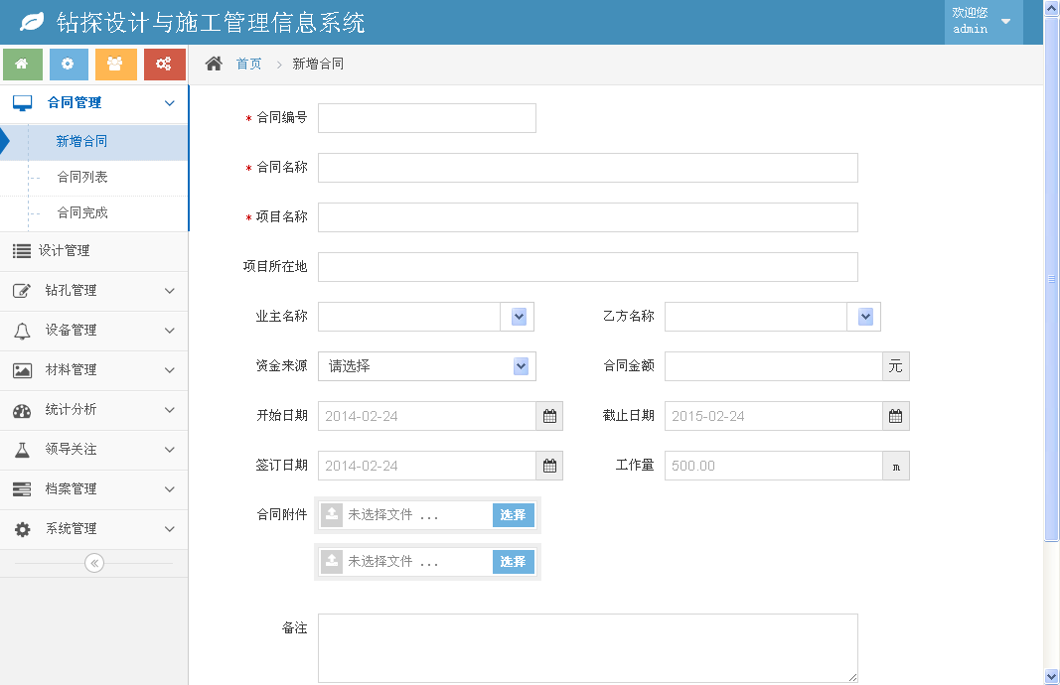

2.2合同列表
点击左侧“合同列表”功能，打开合同列表的界面，可以看到该用户当前所管辖的所有合同的情况。在右上角输入合同名称可以自动过滤信息，如图。
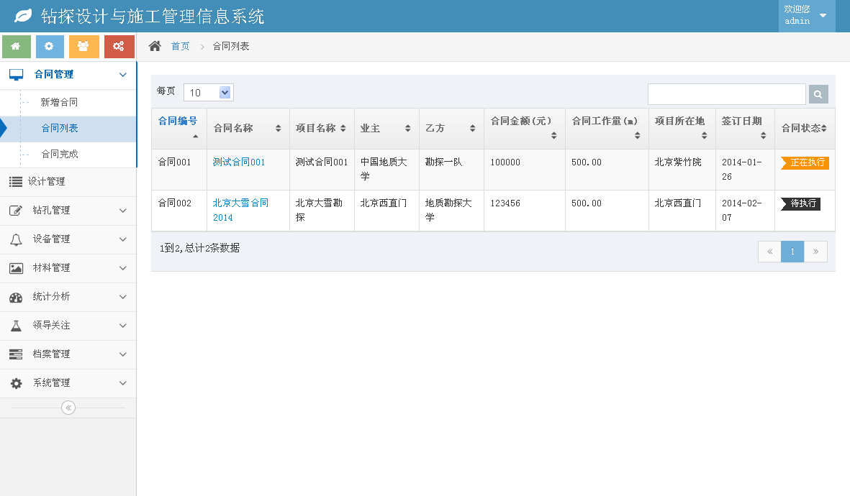

2.3合同完成
点击左侧“合同完成”，能够浏览到所有等待关闭的合同，合同关闭的条件是，合同所有的钻孔都已经终孔，则合同自动处于等待关闭的状态。
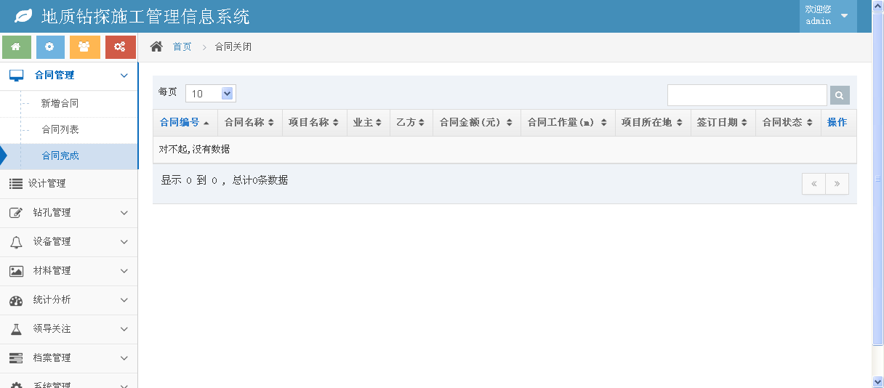

3 钻孔管理

3.1 新增钻孔
点击“新增钻孔”菜单，出现钻孔的填写界面，用户输入钻孔编号，该钻孔所属的合同，钻孔所在的矿区名称，钻孔的设计深度、钻孔的设计直径、设计顶角、设计方位角、钻孔的设计岩心采取率、设计矿心采取率、开钻日期、钻探目的、钻孔的施工设计书、地层情况等信息。其中，钻孔设计施工书要求用户上传附件即可。
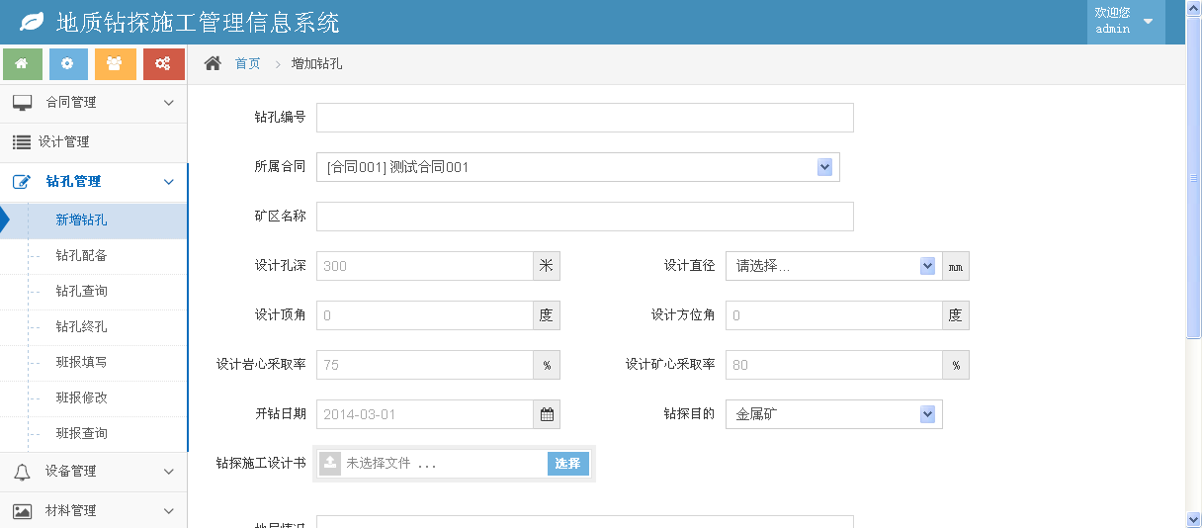

3.2 钻孔配备
每一个钻孔都需要配备人员和设备，才能够正常进行钻孔的勘探工作。钻孔的人员下拉选择机长和班长，设备需要下拉选择钻机、钻塔和泥浆泵三大类主要设备。
当用户下拉选择钻机、钻塔、泥浆泵的时候，每个设备的占用情况都可以明确显示，方便用户选择未占用的设备。
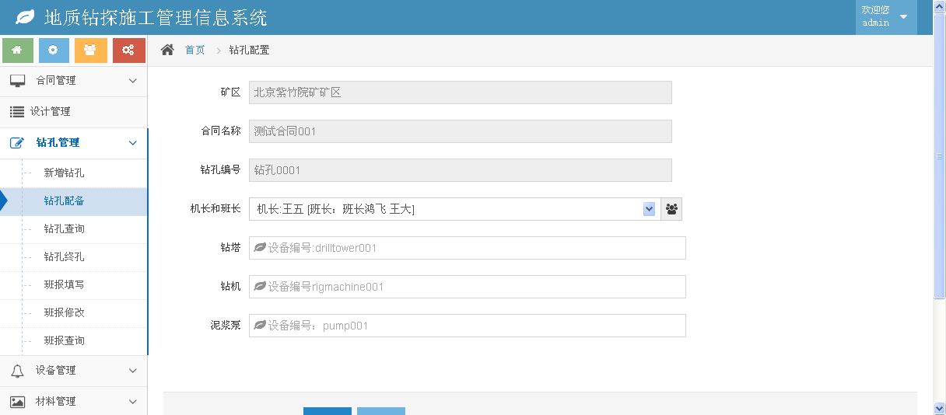

3.3 钻孔查询
点击左侧“钻孔查询”，可以看到所有未关闭的钻孔的状态，能够列表展示钻孔编号、设计深度、当前的进尺深度、设计岩心采取率、实际取心率、钻孔状态等信息。其中钻孔钻孔包括：待执行、执行中、终孔、停工、续作等状态。
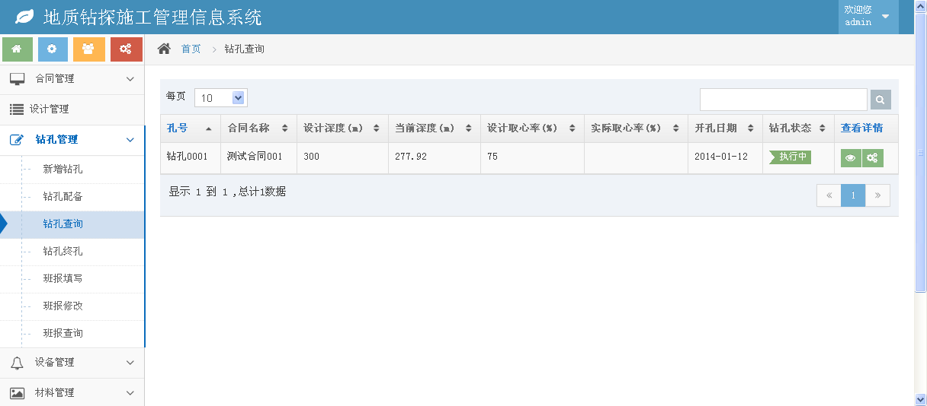
用户点击每行后面的“查看详情”按钮，能够看到钻孔的详细情况，包括钻孔的设计情况和实际情况。
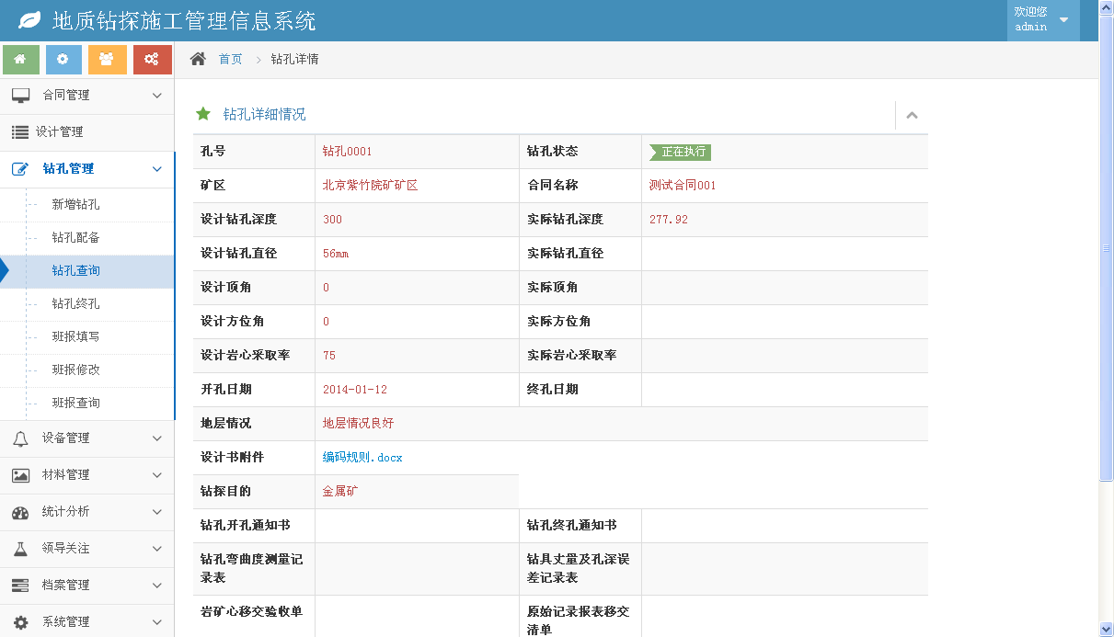

3.4 钻孔终孔
点击“钻孔终孔”，首先看到钻孔列表，如果该钻孔到了需要终孔的界面，用户选择该钻孔，点击最后一列的“钻孔终孔”按钮，打开钻孔终孔的界面，钻孔的当前深度、实际钻孔直径、实际终孔顶角、实际岩心采取率、终孔日期用户都可以修改；并且用户上传终孔的各类文档，包括开孔通知书、终孔通知书、钻孔弯曲测量记录表、钻具丈量及孔深误差记录表、岩矿心移交验收单、原始记录报表移交清单、钻孔质量验收评定表、钻孔班报表等信息。最后点击页面下方的“钻孔终孔”按钮即可。
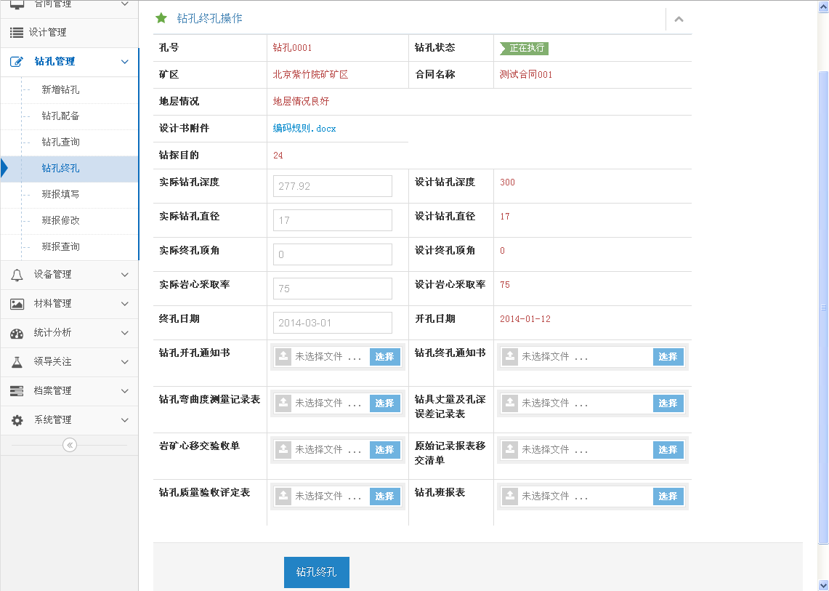

3.5 班报填写
班报填写是钻孔日常生产记录最重要的一个环节，班报填写的途径可以是大平台，也可以是移动平台。
大平台的班报填写，首先在钻孔列表中，点击最有一列的“+”号按钮，打开钻孔填写界面，班报填写分为三个部分，最上面部分是钻孔的基本信息，选择该班的班长，班报日期、记录员和班报的时间； 中间部分是班报的工作内容，可以点击“添加+”进行动态的增加行，填写几点至几点做什么内容，包括进尺，上余，岩心编号，长度，残留、钻头规格、钻进参数，泥浆消耗量等信息，有多少条就填写多少条；最后部分是系统根据中间部分自动计算的本班进尺和各类时长，用户需要填写接班班长，交班班长，扶正器长、防斜措施、钻具交接和交接说明等信息。
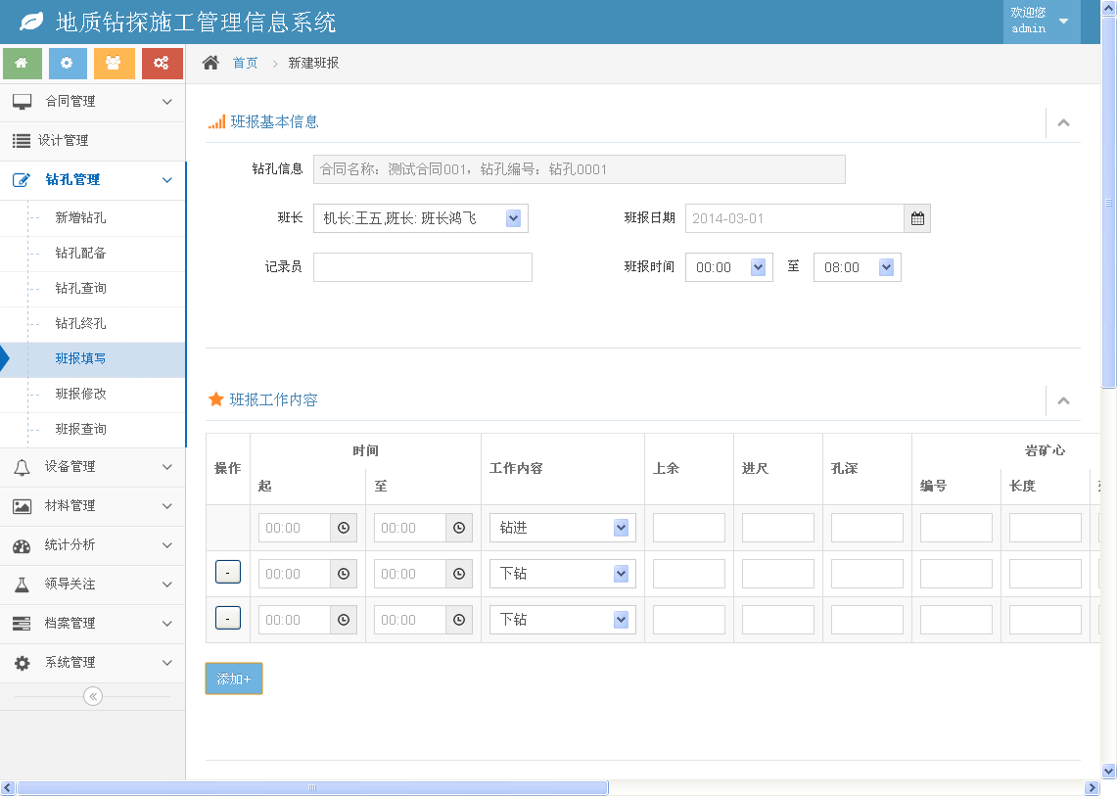
用户点击“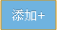”可以增加一行，选择起止时间，工作内容，上余，进尺等信息，如果用户想删除该行的内容，点击“”即可删除改行内容。
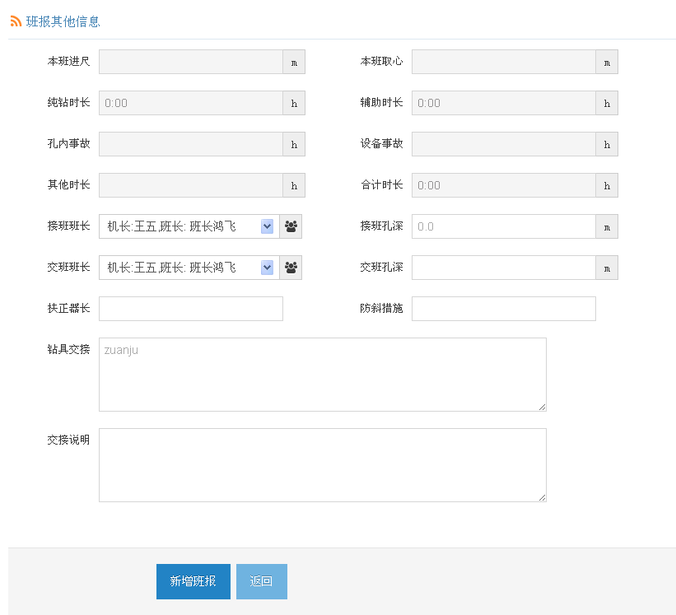
如上图，本班进尺，本班取心，纯钻时长，辅助时长，孔内事故，设备事故，其他时长和合计时长，系统会自动根据用户填写的工作内容计算。 用户选择接班班长，交班班长，接班的孔深，交班孔深等信息。并且输入扶正器长、防斜措施，钻具交接和交接说明等信息。

3.6 班报修改
该功能为填写错误的班报提供了一个修改的入口，用户选择钻孔，选择班报之后，可以修改之前填写的班报的内容。
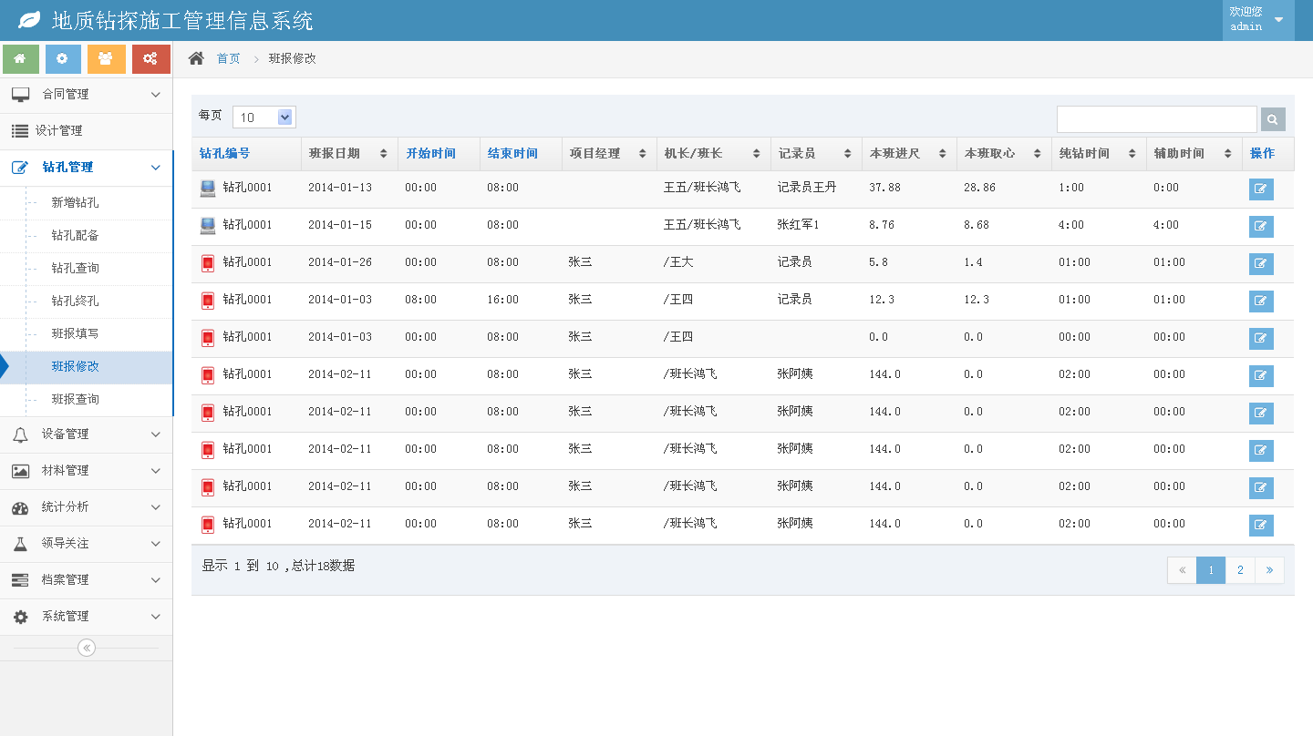
用户首先选择钻孔，打开该钻孔的所有班报列表，如上图所示，然后选择某一个需要修改的班报，修改之前填写的班报内容，点击“保存”即可。
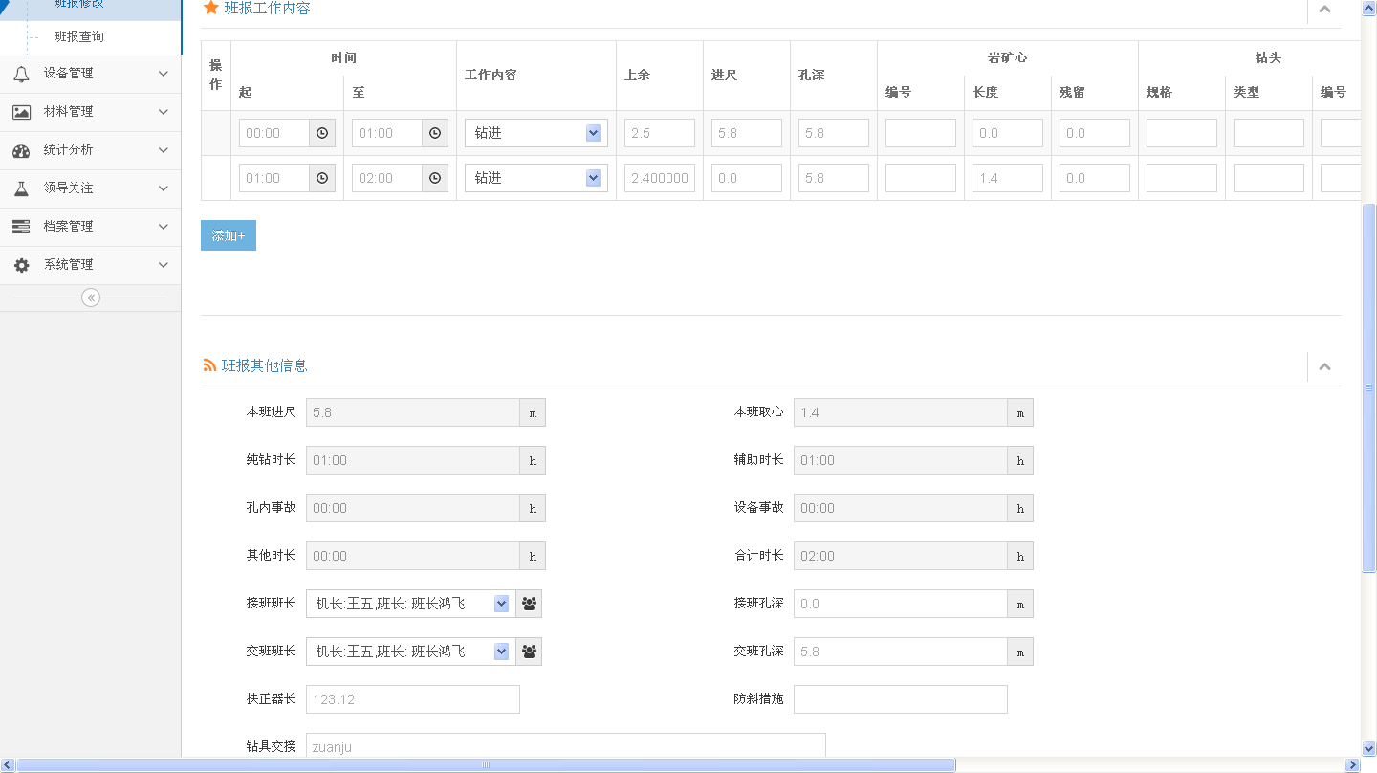

3.7 班报查询
点击“班报查询”，首选选择钻孔，每个钻孔都有许多班报，根据班报日期和时间选择班报，其中班报列表的最前面有两个图标，一个是“电脑”图标，表示该班报是大平台录入的，一个是“手机”图标，表明该班报是手持移动平台录入的。
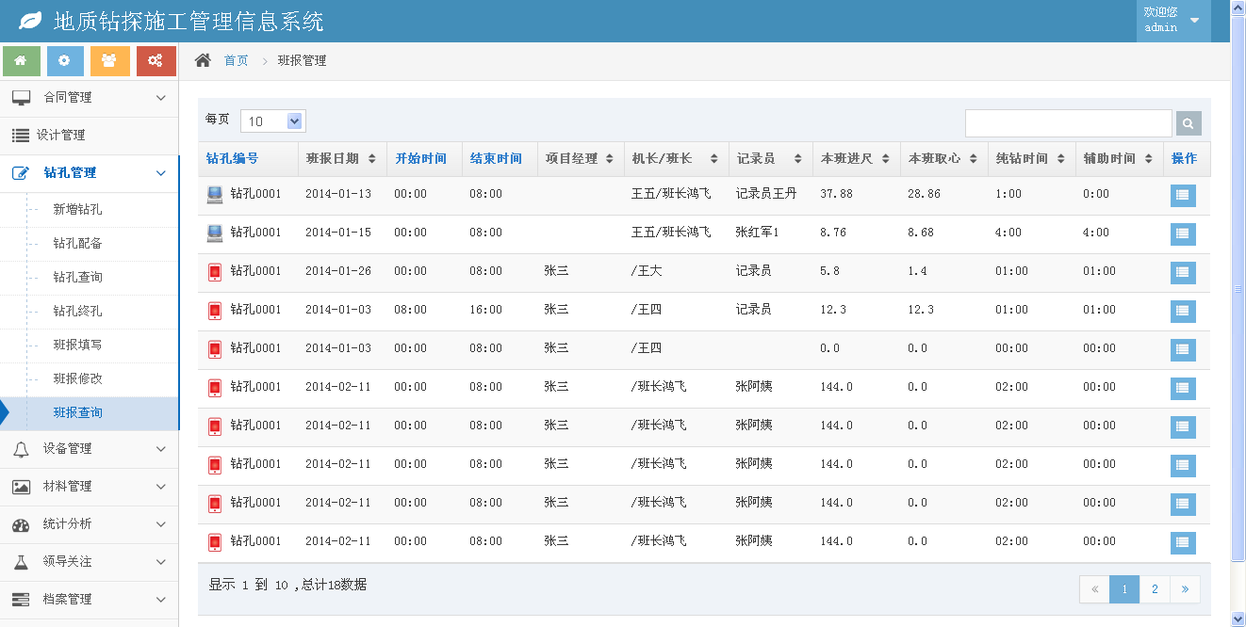
班报列表界面
点击最右侧的“班报详情”按钮，能够展示班报的详细情况，按照实际的班报样式生动展示班报的详细内容。
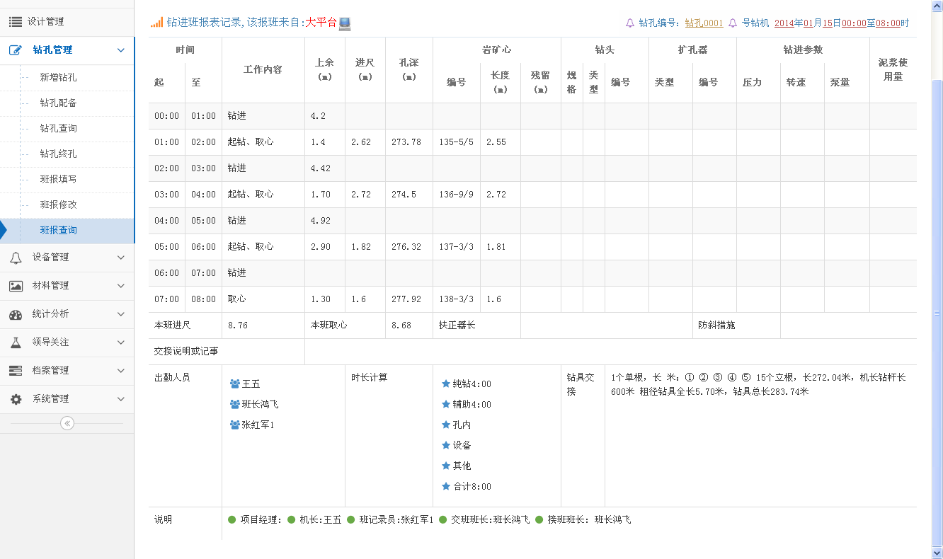
班报详情界面

4 设备管理
设备管理主要涉及钻孔最主要的三类设备，包括钻机、钻塔和泥浆泵设备；主要功能包括设备库存、设备入库和设备处理。

4.1 设备库存
设备库存展示钻机、钻塔和泥浆泵的库存情况，点击上方的TAB 选项卡就可以分别浏览这三类设备的库存情况和设备占用情况，如果该设备被占用，系统会显示占用该设备的钻孔编号信息。
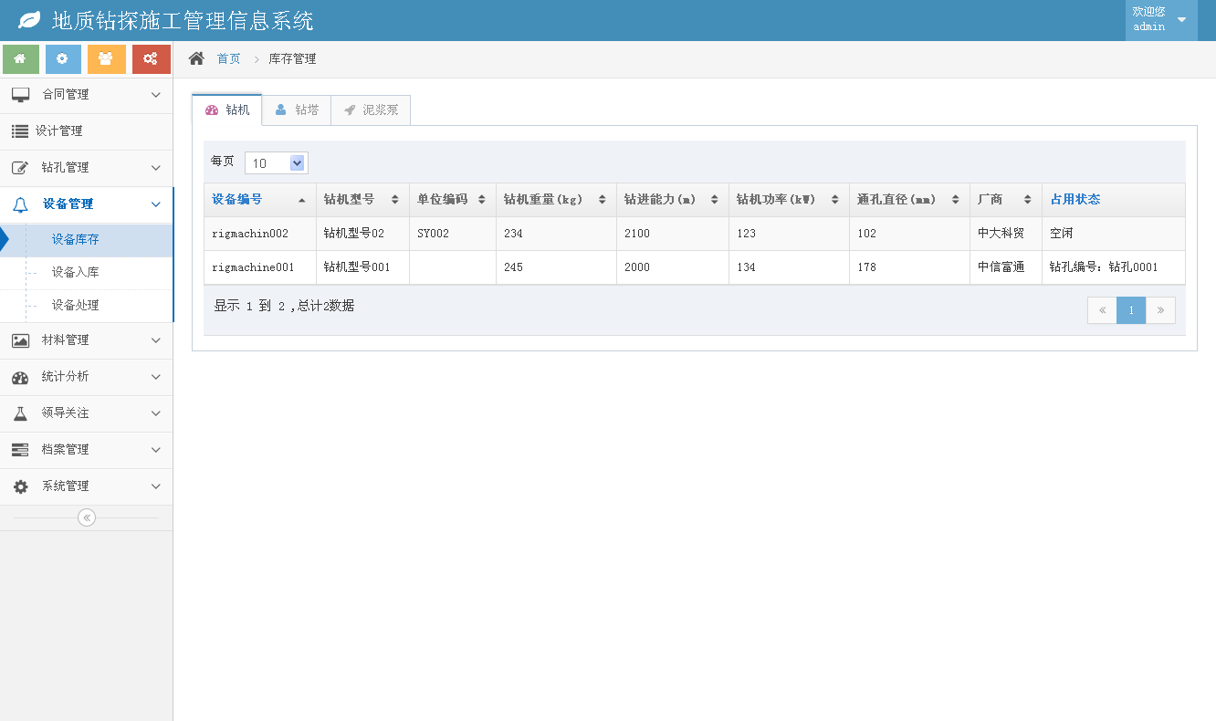

4.2 设备入库
点击“设备入库”，分别选择“钻机入库”、“钻塔入库”和“泥浆泵入库”，分别打开三类设备的详细填报界面。
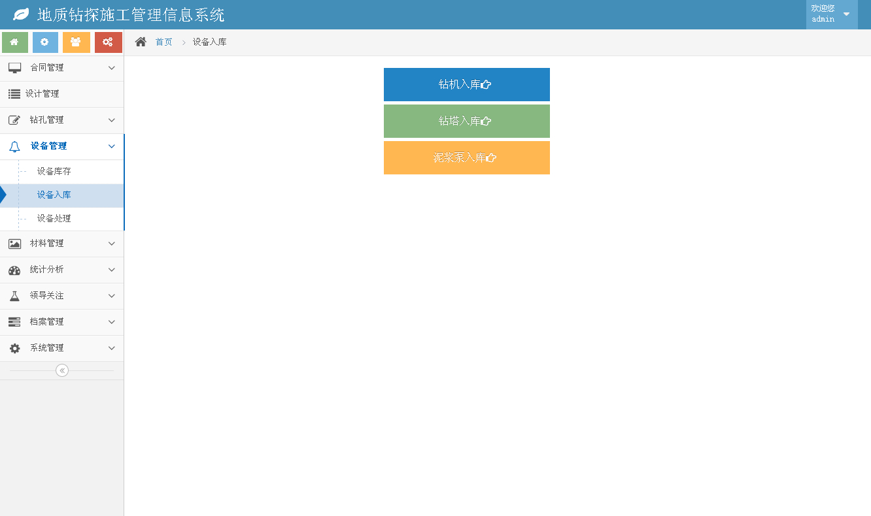
注意每类设备都需要填写“设备编号”，为每个设备进行唯一的编码，方便管理各类设备。
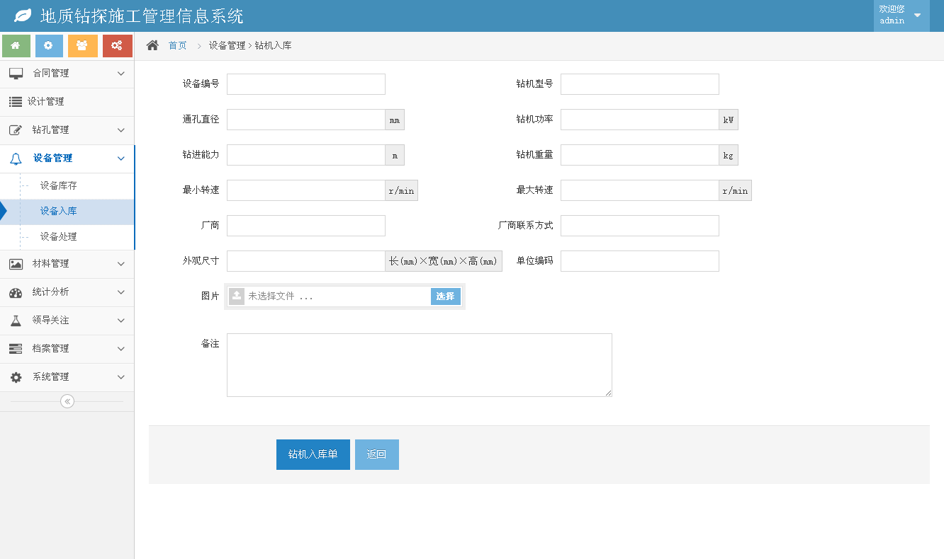

4.3 设备处理
在设备的使用过程中，可能会发生“设备报废”或者“设备出租”等情况，如果发生此类情况，用户选择“处理日期”、下拉选择“处理类型”，并且填写“处理原因”即可，此时设备状态为不可用，不能配置给钻孔，在钻孔配置界面中不会出现已经处理的设备。
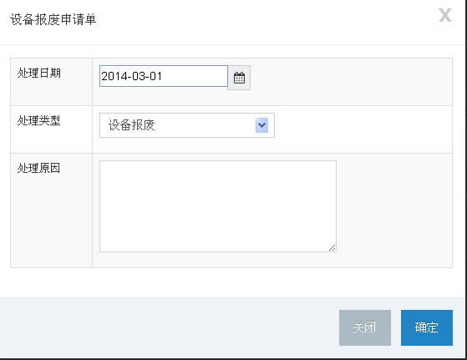
如果该设备已经配置给某个钻孔，此时如果设备出租或者报废，必须为钻孔重新配置一台设备。

5材料管理

5.1 材料库存
点击“材料库存”，能够展示现场材料的库存情况，显示每个钻孔的材料购买和库存情况。
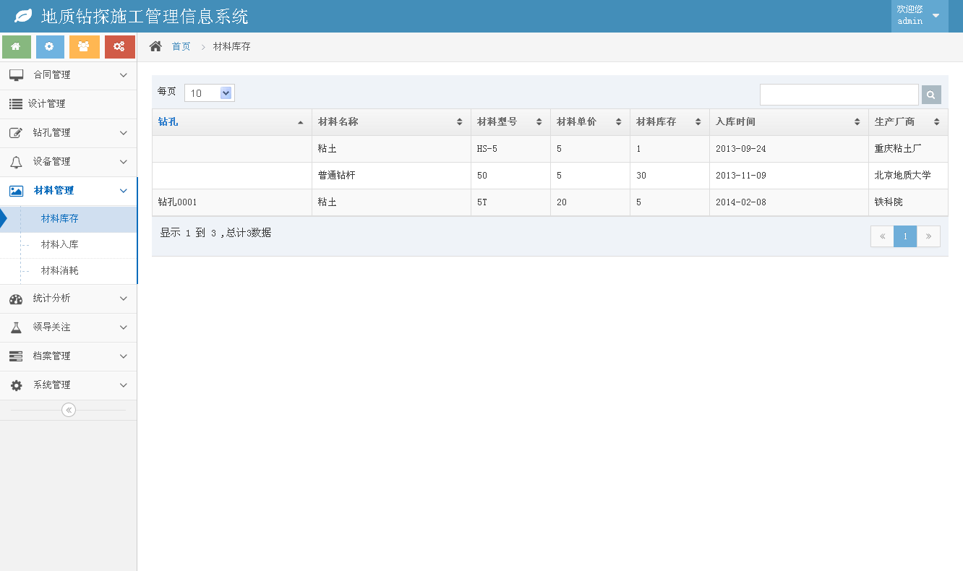

5.2 材料入库
材料入库需填写购买材料属于哪个钻孔，材料名称、材料规格、单价、材料入库时间、记录人、领用人、生产厂商等信息。
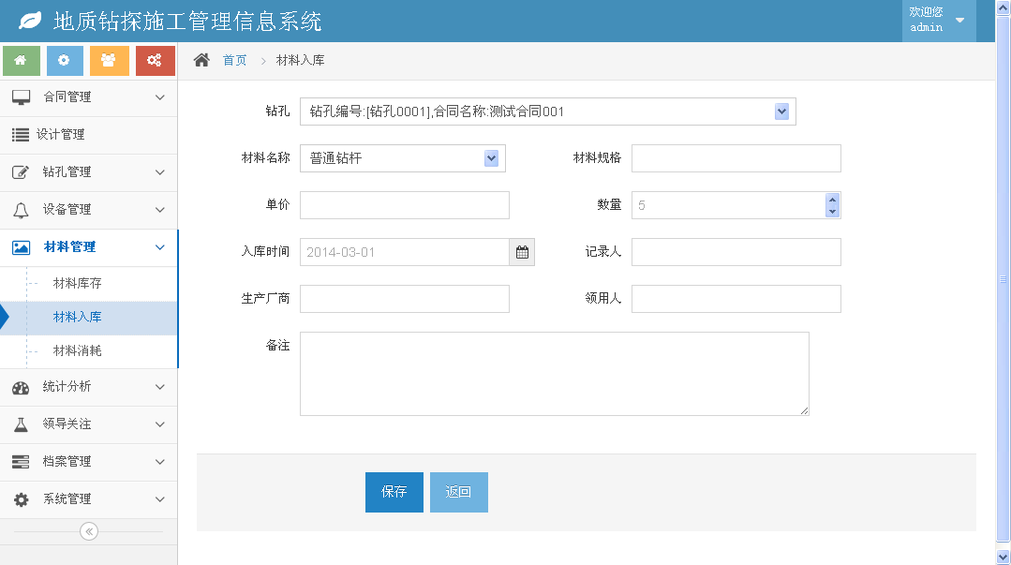

5.3 材料消耗
材料消耗，填写每个钻孔每种材料的使用消耗量，系统会根据库存量自动减去消耗量，自动计算剩余的材料的库存情况。
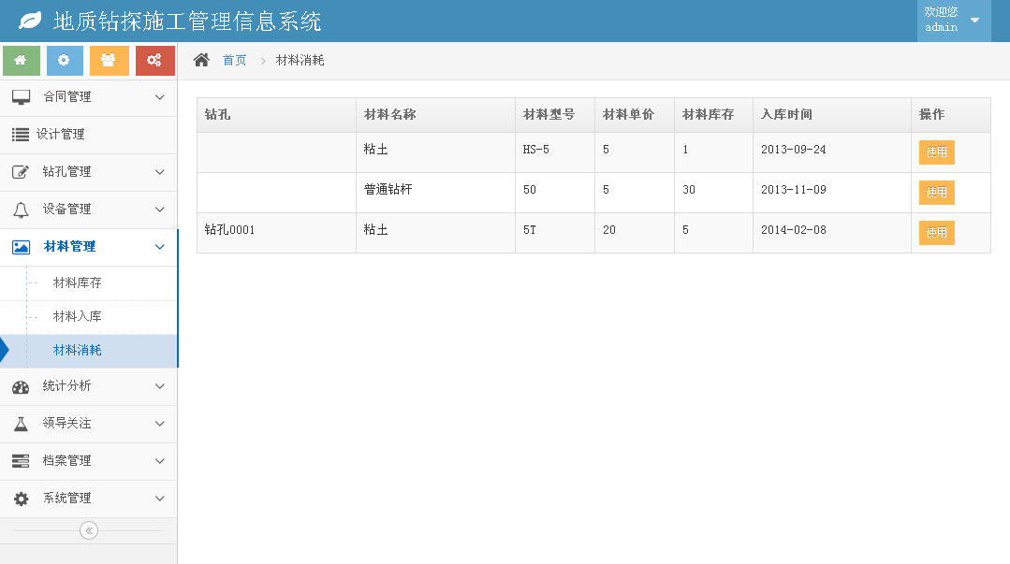
在每种材料的最右侧点击“使用”，输入使用数量和领用人信息，点击“确定”即可。
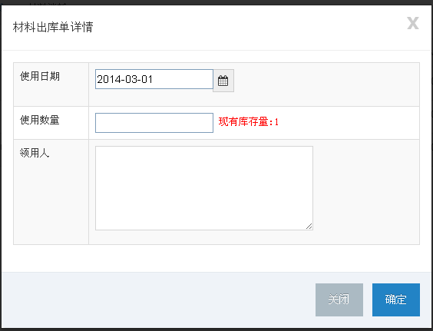

6统计分析

6.1 合同统计
可以按年度统计

6.2 钻孔统计

能够查看钻孔的生产情况，包括钻孔的台月效率，岩心采取率，机械钻速等情况，并且支持钻孔编号查询，合同名称查询。
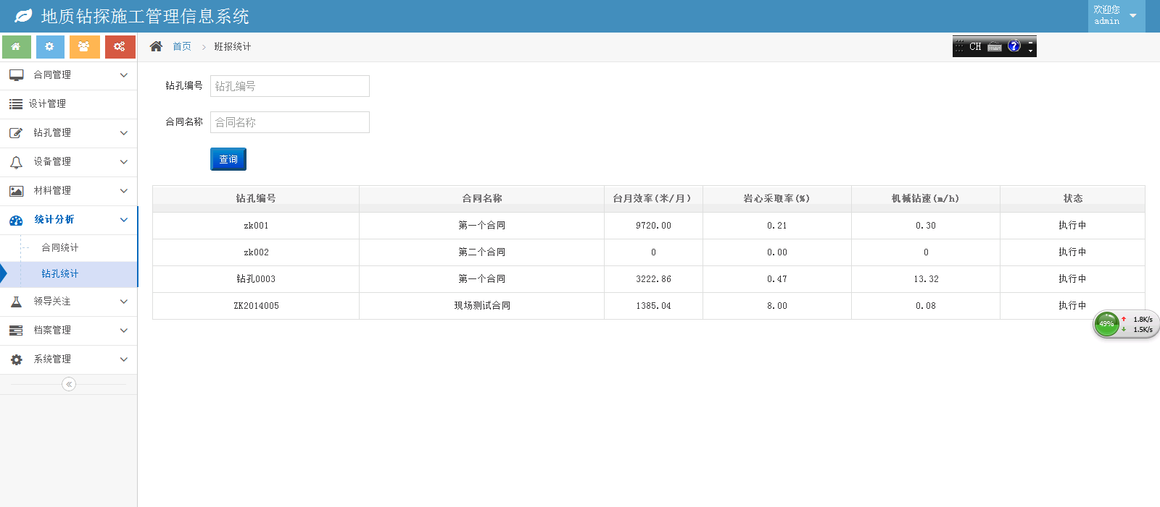

7领导关注

8档案管理

8.1 合同归档
点击“合同归档”，能够查看所有已经归档的合同，并且能够查看合同的详细情况。

8.2 钻孔归档
点击“钻孔档案”，能够查看所有已经归档的钻孔，并且能够查询钻孔的详细情况，随着时间的推移，钻孔档案的列表内容会越来越多，归档的钻孔会越来越多。

9系统管理

9.1 部门管理
用户点击“部门管理”，左侧是一棵用户的部门结构树，点击树结构上的“+”，系统会逐级展开部门结构树，右侧是每个部门的详细情况，包括部门编码、部门名称、部门负责人、电话、地址等信息。
如果需要用户新增部门，在部门结构树的节点上点击右键，出现菜单“添加同级部门”，“添加子部门”和“删除该部门”，如果选择“添加同级部门”或者“添加子部门”，则输入部门编码、部门名称、部门负责人、电话、地址和备注信息。如果选择删除该部门，需要用户确认是否需要删除该部门，点击“确定”则删除该部门，选择“取消”则取消删除操作。
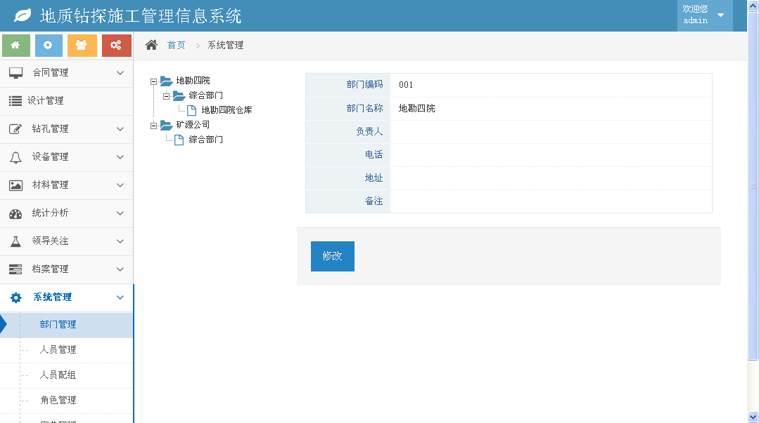

9.2 人员管理
用户点击“用户管理”，左侧是一棵用户的部门结构树，用户选择树结构上某个部门节点，右侧展示该部门的所有人员情况列表，列表下方用户可以新建该部门的用户，或者删除部门用户。
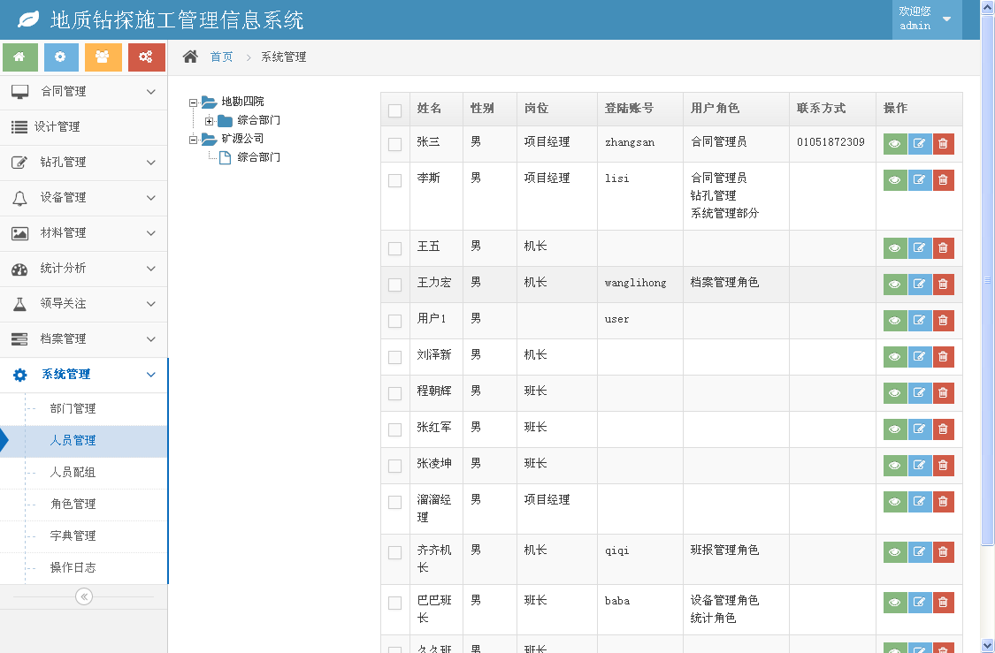
如果需要新增用户，首先选择用户所在部门，点击树结构上的部门名称，系统显示该部门下已有的用户，然后点击界面最下方的“新建”按钮，打开用户注册界面，输入用户姓名、性别、出生日期，职务、学历和岗位、手机、办公电话。如果用户需要登陆系统，则勾选用户为系统用户，如图，，并且选择用户在系统中的角色。
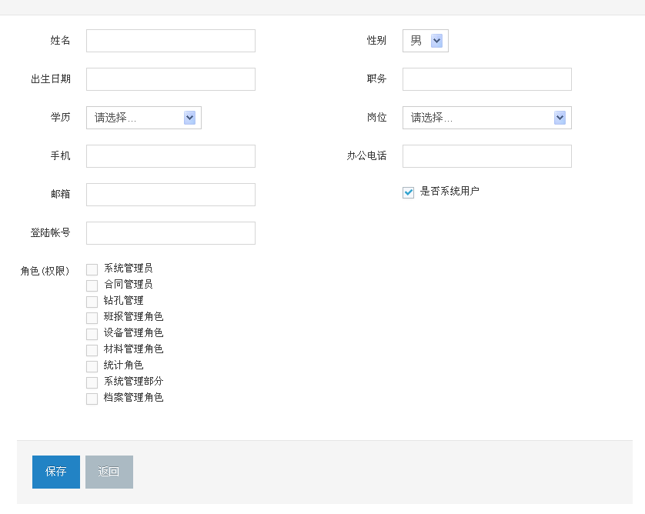

9.3 人员配组
点击“人员配组”菜单，分别可以给项目经理配置机长，给机长配置班长，给班长配置组员功能，无论项目经理，机长、班长的配组界面都类似。
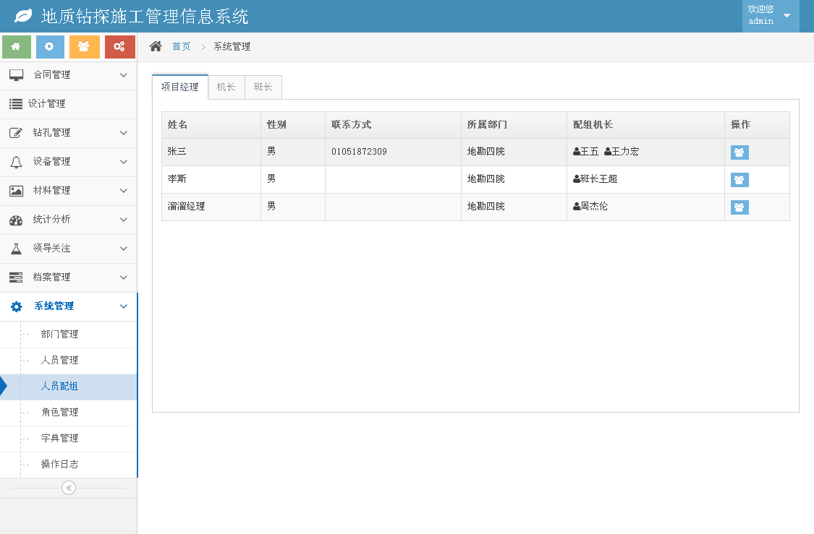
项目经理配组列表界面，显示项目经理的姓名，性别，联系方式，所属部门，以及配置给该项目经理的机长。点击最右侧的“”图标，打开配组界面。
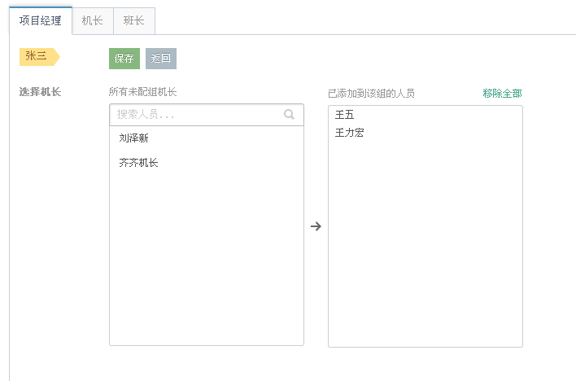
左侧是所有未配组的机长，是可选的机长，右侧是已经给该项目经理配置的机长，点击左侧的机长后面的“”图标，添加到右侧，就将该机长配置给项目经理了；如果需要取消机长，则点击右侧的机长的“”图标，将机长添加到左侧列即可。

9.4 角色管理
系统默认已经增加了用户需要使用的各类角色。该模块可能增加，删除和修改角色，一般情况下无须增加和修改。
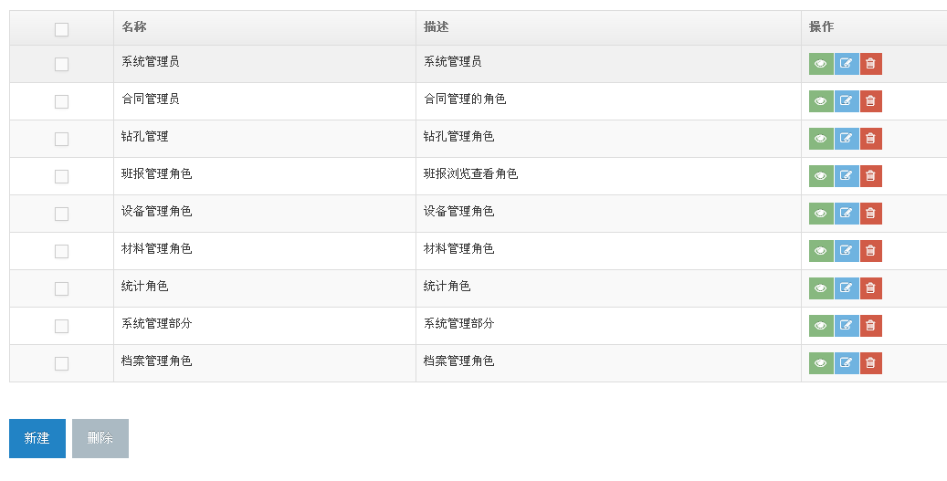

9.5 字典管理
系统中用到的字典项目，包括“钻孔直径”、“材料名称”、“资金来源”和“钻探目的”四大类，如果以上四类的字典项目发生变化，可以在字典管理中维护。页面最下方是按钮“新增字典项”，输入字典项、下拉选择字典类型、顺序号和备注信息，其中顺序号是在用户界面上下拉显示的顺序，按照数字的大小排列。如图：
